Development of an Adaptive Approach for Precision Agriculture Monitoring with Drone and Satellite Data

# Abstraction

برای بهبود بهره‌وری کشاورزی و مدیریت غذا، نیاز فوری به پایش کشاورزی دقیق در مقیاس‌های بزرگتر وجود دارد. در سال‌های اخیر، از پهپادها برای پایش کشاورزی دقیق در مقیاس‌های کوچکتر استفاده شده است و در چند دهه گذشته، داده‌های ماهواره‌ای برای طبقه‌بندی پوشش زمین و پایش کشاورزی در مقیاس‌های بزرگتر به کار گرفته شده‌اند. پایش دقیق کشاورزی در مقیاس بزرگ یک کار چالش‌برانگیز است. در این مقاله، یک رویکرد برای پایش کشاورزی دقیق پیشنهاد شده است، یعنی طبقه‌بندی مزارع پراکنده و متراکم که با استفاده از داده‌های ماهواره‌ای رایگان (Landsat 8) به همراه داده‌های پهپاد انجام می‌شود. به منظور کاهش استفاده مکرر از پهپاد، یک رویکرد تطبیقی برای طبقه‌بندی توسعه یافته است که با استفاده از آمار تصاویر منطقه انتخابی عمل می‌کند. رویکرد پیشنهادی با موفقیت بر روی داده‌های مکانی و زمانی مختلف Landsat 8 آزموده و اعتبارسنجی شده است.

# Introduction

کشاورزی نقش اصلی در اقتصاد هند دارد، به طوری که حدود ۱۷٪ از تولید ناخالص داخلی (GDP) را به خود اختصاص می‌دهد و حدود ۵۰٪ از نیروی کار را به کار می‌گیرد. برای بهبود تولیدات کشاورزی و مدیریت غذا، ارائه ایده‌های کلیدی از طریق پایش کشاورزی دقیق بسیار مهم است. کشاورزی دقیق یک مفهوم مدیریت محصول است که به طور خاص به مزارع مربوط می‌شود و برای بهبود بهره‌وری بیشتر کمک می‌کند. کشاورزی دقیق [1], [2] از اطلاعات لحظه‌ای سنسورها و تکنیک‌های ژئومکانی (سنجش از دور، سیستم اطلاعات جغرافیایی) استفاده می‌کند و به اتخاذ تصمیمات هوشمندتر برای بهره‌وری بهتر کمک می‌کند. استفاده از شبکه‌های حسگر بی‌سیم برای کشاورزی دقیق به طور گسترده در [3] و [4] مورد بحث قرار گرفته است که در آن حسگرهای بی‌سیم به طور مستقیم در مزارع نصب می‌شوند و اطلاعات را از طریق شبکه به مرکز پردازش داده‌ها ارسال می‌کنند. استفاده از پهپادها یا هواپیماهای بدون سرنشین برای کشاورزی دقیق [5] آخرین روند است. با در دسترس بودن پهپادهای تجاری با هزینه‌های مناسب، کشاورزان می‌توانند از آن‌ها برای پایش مزارع خود استفاده کنند. با این حال، در کشورهایی مانند هند که همه نمی‌توانند چنین سیستم‌های پایشی را خریداری کنند، مردم هنوز به بازرسی‌های فیزیکی محصولات متکی هستند. بنابراین، یک راه‌حل در سطح جهانی مورد نیاز است و تصاویر ماهواره‌ای برای این منظور به طور گسترده‌ای استفاده می‌شوند. تلفیق تصاویر ماهواره‌ای با تصاویر پهپاد برای پایش کشاورزی دقیق یک وظیفه مهم است که نیاز به بررسی دارد.

طبقه‌بندی پوشش زمین [6] به دسته‌هایی مانند آب، پوشش گیاهی، زمین‌های بایر، مناطق شهری و غیره، سال‌ها مورد تحقیق قرار گرفته و روش‌های متعددی برای طبقه‌بندی نظارت‌شده و نظارت‌نشده موجود است، مانند درخت تصمیم‌گیری، شبکه عصبی [7]، تحلیل مبتنی بر اشیا [8]، ماشین بردار پشتیبان و تحلیل سری‌های زمانی [9]. طبقه‌بندی نوع محصول با کمک امضاهای طیفی از تصاویر ابرطیفی [10], [11] و امضاهای زمانی از تصاویر چندطیفی سری زمانی [12] نیز توسط بسیاری از پژوهشگران انجام شده است. تصاویر ماهواره‌ای نیز برای بهبود وضوح مکانی به پایین‌مقیاس تبدیل می‌شوند و برخی از تکنیک‌های رایج پایین‌مقیاس‌سازی شامل مدل‌های احتمالی [13]، مبتنی بر سنسور [14]، مبتنی بر یادگیری [15]، قوانین مقیاس‌بندی [16]، نمایش فرکانسی و تیزسازی پانکروماتیک [17] هستند.

تصاویر ماهواره‌ای برای کاربردهایی مانند شناسایی بوته‌زارها و علفزارهای پراکنده برای پایش بیابان‌زایی [18] با دقت‌های 79٪ و 66٪ به ترتیب، و همچنین کمی‌سازی پوشش گیاهی پراکنده با مدل‌سازی مخلوط با استفاده از تصاویر ابرطیفی مبتنی بر هواپیما (Probe-1) [19] استفاده می‌شوند. با این حال، طبقه‌بندی درون‌کلاسی، مانند جداسازی مناطق پوشش گیاهی به مناطق پراکنده و متراکم در یک مزرعه بزرگ با استفاده از تصاویر ماهواره‌ای، که بخشی از پایش کشاورزی دقیق است، هنوز به‌طور کامل بررسی نشده است. نیاز به پایش کشاورزی دقیق در مقیاس بزرگ و استفاده هم‌افزایانه از داده‌های ماهواره‌ای همراه با تصاویر پهپاد [20] ممکن است به حل این مشکلات کمک کند، زیرا تصاویر پهپاد می‌توانند اطلاعات دقیق‌تری از سطح زمین ارائه دهند. پژوهشگران تا کنون از تصاویر پهپاد برای کاربردهای پایش کشاورزی دقیق مانند پایش بیومس محصول [21]، استرس آبی در محصولات [22]، شناسایی لکه‌های کوچک علف هرز [23]، نقشه‌برداری از قدرت تاکستان‌ها [24] و بررسی نتایج درمان‌های مختلف نیتروژن روی محصولات [25] استفاده کرده‌اند. در همه این رویکردها، هر بار برای به دست آوردن نتایج باید پهپاد به پرواز درآید. بنابراین، تأکید بر ترکیب داده‌های پهپاد و ماهواره تنها یک بار بود، و سپس استفاده از داده‌های ماهواره‌ای برای سایر مناطق/داده‌ها بدون نیاز به تصاویر پهپاد انجام می‌شود.

هدف اصلی این مقاله توسعه تکنیکی است که استفاده مکرر از پهپاد را بدون تأثیر بر نتایج نهایی پایش کشاورزی دقیق به حداقل برساند. برای این منظور، ما یک رویکرد آستانه‌گذاری تطبیقی با استفاده از ترکیب داده‌های ماهواره‌ای (Landsat 8) و پهپاد توسعه داده‌ایم. پس از توسعه این روش، می‌توانیم به طور مستقیم از داده‌های ماهواره‌ای برای مزارع مشابه بدون نیاز به داده‌های پهپاد استفاده کنیم.

این مقاله به صورت زیر سازمان‌دهی شده است: در بخش دوم، توصیف منطقه مورد مطالعه و داده‌های استفاده شده ذکر شده است. بخش سوم به توسعه مدل و رویکرد پیاده‌سازی می‌پردازد. نتایج رویکرد توسعه‌یافته و تحلیل جامع آن‌ها در بخش چهارم ارائه و بحث شده است. در نهایت، در بخش پنجم نتایج نهایی آورده شده است.

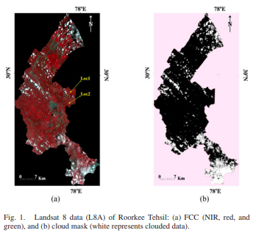

# Study Area and Data Used

## Study Area

مزارع کشاورزی اطراف روکی در ناحیه هریدوار، اوتاراکند، هد به عنوان منطقه مطالعه برای این تحقیق انتخاب شده‌اند. نیشکر یکی از مهم‌ترین محصولات کشت شده در ناحیه هریدوار است و بیش از 50٪ از زمین‌های قابل کشت در این ناحیه برای کشت نیشکر استفاده می‌شود.

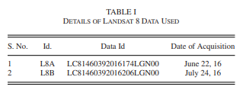

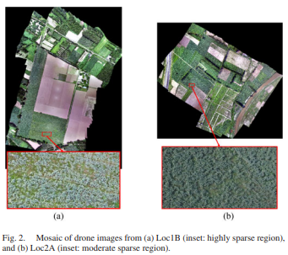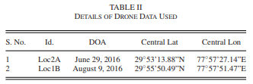

## Data Used

در این مطالعه، از داده‌های ماهواره‌ای چندطیفی که از سازمان زمین‌شناسی ایالات متحده (USGS) دانلود شده و تصاویر پهپاد که در بازدیدهای میدانی به دست آمده‌اند، استفاده شده است.

1. **داده‌های Landsat 8**: داده‌های چندطیفی Landsat 8 دارای 11 باند طیفی با وضوح مکانی 30 متر و زمان بازبینی 16 روز هستند. داده‌ها به صورت کاشی در دسترس هستند و کاشی انتخاب‌شده برای این مطالعه، ناحیه هریدوار در اوتاراکند، هند را همراه با برخی بخش‌های نواحی همسایه پوشش می‌دهد. شکل 1(a) یک تصویر ترکیبی رنگ کاذب (FCC) از داده‌های Landsat 8 از بخش روکی با استفاده از باندهای مادون قرمز نزدیک (NIR)، قرمز و سبز را نشان می‌دهد و دو منطقه مورد مطالعه به نام‌های Loc1 و Loc2 مشخص شده‌اند. جزئیات کاشی‌های استفاده‌شده Landsat 8 در جدول I فهرست شده‌اند. داده‌های Landsat که دانلود شده‌اند به صورت اعداد دیجیتال (DN) کالیبره و کمی‌شده ذخیره می‌شوند. بازتاب طیفی [26] از DN با استفاده از رابطه (1) و ضرایبی که در فایل متاداده ارائه شده‌اند، به دست می‌آید:



جایی که ρ بازتاب طیفی، Mρ عامل ضربی بازتاب، Aρ عامل جمعی بازتاب و Qcal مقدار پیکسل در DN است.

1. **تصویر پهپاد**: تصویر پهپاد که با استفاده از یک کوادکوپتر DJI Phantom بر روی زمین‌های کشاورزی منتخب به دست آمده، برای این مطالعه استفاده می‌شود. این پهپاد دارای دوربین RGB با وضوح 4K و واحد GPS متصل است که تصاویر جغرافیایی برچسب‌دار RGB را ثبت می‌کند. دو مزرعه کشاورزی انتخاب شده و پهپاد در ارتفاع 100 متری از سطح زمین به پرواز درآمد تا تصاویر را ثبت کند. تصاویر به‌گونه‌ای ثبت شدند که حداقل 40٪ همپوشانی بین دو تصویر متوالی وجود داشته باشد. تصاویر به‌دست‌آمده برای دو محل مورد نظر به صورت موزاییکی، اصلاح هندسی و جغرافیایی ثبت شدند که در شکل 2(a) و (b) نشان داده شده است. وضوح مکانی تصاویر موزاییکی پهپاد 6 سانتی‌متر است. جدول II فهرست تاریخ‌های کسب تصاویر پهپاد به همراه شناسه محل و مختصات آن‌ها را ارائه می‌دهد. تاریخ‌هایی که تصاویر پهپاد ثبت شدند، به‌گونه‌ای انتخاب شده‌اند که به تاریخ کسب داده‌های Landsat بر روی سایت آزمایش منتخب نزدیک باشند.

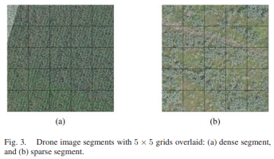

# Model Development And Implementation

هدف این رویکرد، تمایز بین پوشش گیاهی پراکنده و متراکم در یک مزرعه بزرگ کشاورزی است. برای توسعه این رویکرد، تنها مزارع نیشکر در نظر گرفته شده‌اند و مراحل مختلف آن به‌طور دقیق تجزیه و تحلیل و اجرا شده است که در بخش‌های زیر توضیح داده می‌شوند.

## Cloud Masking

داده‌های نوری به‌طور معمول تحت تأثیر ابر قرار می‌گیرند. برای کاربردهایی مانند پایش کشاورزی که باید به‌صورت لحظه‌ای انجام شود، فقط می‌توان از تصاویر موجود استفاده کرد. اما استفاده از داده‌های تحت تأثیر ابر ممکن است به دلیل تغییر در مقادیر بازتاب، اطلاعات نادرستی را ارائه دهد. بنابراین، لازم است که داده‌های تحت تأثیر ابر قبل از ادامه تحلیل، ماسک شوند. داده‌های Landsat 8 همراه با یک باند ارزیابی کیفیت ارائه می‌شوند که شامل 16 بیت پرچم است. حالت بالا (یعنی "1") در بیت‌های پرچم 14 و 15 نشان‌دهنده حضور ابر در پیکسل انتخابی است و ماسک با استفاده از این اطلاعات ایجاد می‌شود، همان‌طور که در شکل 1(b) نشان داده شده است. ماسک به‌دست‌آمده با ماسکی که با استفاده از تکنیک شناسایی ابر توصیف‌شده در [27] به‌دست‌آمده بود، تأیید شد. درصد مناطق تحت تأثیر ابر برای بخش روکی در داده‌های L8A و L8B به ترتیب 17.6٪ و 7.8٪ یافت شد. مشاهده شد که زیرمجموعه‌ای از داده‌های L8A برای منطقه Loc1 دارای پیکسل‌های تحت تأثیر ابر بود. از آنجا که داده‌های L8B تحت تأثیر ابر نبودند و مزرعه نیشکر در Loc1 نسبت مشابهی از مناطق پراکنده و متراکم را داشت، داده‌های پهپاد Loc1B و داده‌های Landsat L8B برای تحلیل اولیه استفاده شدند.

## Drone Image Segmentation and Gridding

زیرمجموعه‌ای از تصویر پهپاد با کمک مختصات بالا سمت چپ و پایین سمت راست که از زیرمجموعه داده‌های Landsat به دست آمده، برش داده می‌شود. وضوح مکانی داده‌های پهپاد 6 سانتی‌متر و وضوح مکانی داده‌های Landsat 30 متر است. بخش‌هایی به اندازه 30 متر × 30 متر از تصویر پهپاد ایجاد می‌شوند که با همان مساحت مربوط به هر پیکسل از زیرمجموعه داده‌های Landsat مطابقت دارند. این کار با استفاده از مختصات هر پیکسل Landsat به‌عنوان مرکز مختصات هر بخش از تصویر پهپاد و قطعه‌بندی آن با انتخاب تعداد پیکسل‌های مورد نیاز در اطراف آن انجام می‌شود. به همین ترتیب، کل زیرمجموعه تصویر پهپاد به بخش‌های 30 متر × 30 متر قطعه‌بندی می‌شود که با داده‌های Landsat مطابقت دارند. بر روی هر بخش از تصویر پهپاد، شبکه‌های 5 × 5 ایجاد می‌شوند که وضوح مکانی هر شبکه 6 متر × 6 متر در سطح زمین است. شکل 3(a) و (b) بخش‌های شبکه‌بندی‌شده مکان‌های متراکم و پراکنده از همان مزرعه را نشان می‌دهند.

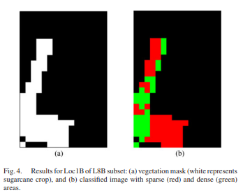

## Vegetation Extraction

در این مقاله، مزارع نیشکر منطقه اصلی مورد مطالعه هستند. در طی بازدیدهای میدانی، مناطق مزارع نیشکر علامت‌گذاری و با تصاویر پهپاد تأیید شدند. بخش‌های به‌دست‌آمده از روش بحث‌شده در بخش III-B برای انتخاب پیکسل‌های تصویر Landsat استفاده می‌شوند. ماسک پوشش گیاهی (نیشکر) با انتخاب تمام پیکسل‌های تصویر Landsat که مربوط به نیشکر هستند، به‌دست‌آمده است، همان‌طور که در شکل 4(a) نشان داده شده است. با استفاده از ماسک به‌دست‌آمده، اطلاعات طیفی همه پیکسل‌های نیشکر در داده‌های Landsat برای تحلیل بیشتر استخراج می‌شوند.

## Ground Truth Data Collection

با کمک ماسک به‌دست‌آمده، درصد مساحت پوشش گیاهی متراکم برای بخش‌های نیشکر محاسبه می‌شود. مناطق با کشت‌های نیشکر پراکنده بر اساس داده‌های بررسی میدانی و بازرسی دقیق تصاویر پهپاد علامت‌گذاری شده‌اند. با استفاده از شبکه‌های نشان‌داده‌شده در شکل 3، هر شبکه به‌عنوان مناطق پراکنده یا متراکم علامت‌گذاری می‌شود. در هر بخش مجموعاً 25 شبکه وجود دارد و درصد مساحت متراکم با استفاده از معادله زیر محاسبه می‌شود:



بخش‌هایی که درصد مساحت متراکم آن‌ها زیر 70% باشد، به‌عنوان بخش‌های پراکنده تعیین می‌شوند [28]. در مجموع 71 بخش وجود دارد که از این تعداد تقریباً 47 بخش پراکنده و 24 بخش متراکم هستند. پانزده بخش از پراکنده‌ترین و متراکم‌ترین بخش‌ها بر اساس درصد مساحت متراکم انتخاب و به‌عنوان داده‌های حقیقی برای تحلیل بیشتر استفاده می‌شوند.

## Band Selection for Sparse and Dense Classification

پس از انتخاب بخش‌های پراکنده و متراکم از تصویر پهپاد، مقادیر بازتاب طیفی مربوط به باندهای سبز، قرمز، NIR، SWIR1، SWIR2 و NDVI (شاخص اختلاف نرمالized پوشش گیاهی) از داده‌های Landsat استخراج می‌شود. میانگین و انحراف استاندارد برای هر دو کلاس برای شش باند انتخاب‌شده محاسبه می‌شود. شاخص جداسازی (SI) [7]، که معیاری برای شناسایی جداسازی کلاس‌ها است، برای شناسایی باندی که بهترین قابلیت جداسازی کلاس‌های پراکنده و متراکم را دارد، استفاده می‌شود و با استفاده از معادله زیر محاسبه می‌شود:



که در آن μ و σ به ترتیب میانگین و انحراف استاندارد آماری کلاس‌های i و j هستند. برای یک باند، اگر مقدار SI بزرگتر از 1.5 باشد، برای طبقه‌بندی دو کلاس مناسب است. SI برای باند SWIR1 (1.57–1.65 میکرون) برابر با 2.50 [29] به‌دست آمد که بهترین مقدار بین سایر باندها بود و بنابراین جداسازی بهتری را فراهم می‌کند. علاوه بر این، بازتاب در باند SWIR1 به‌دلیل جذب انرژی ورودی توسط محتوای رطوبت برگ کاهش می‌یابد [30]. بنابراین، در مناطق با پوشش گیاهی متراکم، جذب بیشتر است و به تبع آن مقدار بازتاب کاهش می‌یابد و برعکس، که تأییدکننده انتخاب باند ما است.

## Adaptive Thresholding

پس از انتخاب باند برای طبقه‌بندی، نیاز به طبقه‌بندی داده‌ها به دو کلاس، پوشش گیاهی پراکنده و متراکم با استفاده از آستانه‌گذاری وجود دارد. آستانه‌گذاری اوتسو [31] برای به‌دست‌آوردن مقدار آستانه th در [29] اعمال می‌شود. عیب اصلی این تکنیک این است که داده‌های واقعی زمینی که از تصویر پهپاد به‌دست می‌آید، برای هر منطقه مورد نظر که باید طبقه‌بندی شود، اطلاعات الزامی است. امکان پرواز پهپاد بر روی منطقه مورد نظر در هر بار وجود ندارد و ازاین‌رو نیاز به یک تکنیک سازگار است که بتواند تغییرات مکانی و زمانی تصویر را مدیریت کند. برای غلبه بر این مشکل، یک روش آستانه‌گذاری سازگار [32، 33] استفاده می‌شود. برای شناسایی منطقه پراکنده در پوشش گیاهی به‌منظور نظارت دقیق بر یک مزرعه خاص، ما گریدبندی را طبق آنچه در بخش III-B بحث شد، اعمال کرده‌ایم و منطقه پراکنده با استفاده از (2) محاسبه می‌شود. سپس، دقت کلی (OA) بر اساس تعداد شبکه‌های پراکنده‌ای که در منطقه پراکنده توسط الگوریتم پیشنهادی شناسایی می‌شوند، ارزیابی می‌شود. به‌منظور به‌دست‌آوردن بخش پراکنده در تصویر Landsat، یک تکنیک آستانه‌گذاری سازگار پیشنهاد می‌شود که در زیرمجموعه بعدی بحث می‌شود.

1. **تکنیک آستانه‌گذاری سازگار پیشنهادی:** آستانه (th) به‌صورت زیر محاسبه می‌شود:



که در آن 𝜇 و 𝜎به‌ترتیب میانگین و انحراف استاندارد تمامی پیکسل‌های پوشش گیاهی در تصویر هستند و 𝑛 n (که معمولاً از -1 تا 1 با گام 0.1 متغیر است) یک اصطلاح ناشناخته است که مقدار آن به‌گونه‌ای انتخاب می‌شود که دو کلاس با حداکثر دقت طبقه‌بندی شوند. برای تعیین صحت مقدار 𝑛 n به‌دست‌آمده، دو معیار عملکرد، یعنی دقت کلی (OA) و نرخ هشدار کاذب (FAR)، استفاده می‌شوند که به‌صورت زیر ارائه می‌شوند:

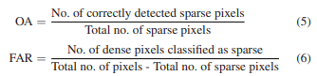

نمودارهای دقت کلی (OA) و نرخ هشدار کاذب (FAR) در مقابل آستانه ( 𝑡 ℎ th) که از (4) برای مقادیر مختلف 𝑛 n به‌دست آمده‌اند، در شکل 5(a) و (b) به‌ترتیب نشان داده شده است. از نمودار مشاهده می‌شود که OA و FAR با افزایش مقادیر آستانه کاهش می‌یابند زیرا کلاس پراکنده در سمت راست مقدار میانگین تصویر قرار دارد. به‌منظور تعیین یک آستانه بهینه 𝑡 ℎ th، یک فرمول‌بندی ریاضی برای هر دو منحنی با استفاده از تکنیک برازش منحنی انجام می‌شود:

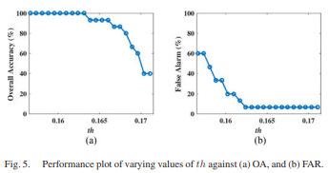

کیفیت برازش منحنی‌های تخمینی با استفاده از تخمین 𝑅 2 R 2 (ضریب رگرسیون) آزمایش شده و مقدار آن برای OA( 𝑡 ℎ th) و FAR( 𝑡 ℎ th) به‌ترتیب 0.976 و 0.968 به‌دست می‌آید که نشان می‌دهد برازش خوبی بین منحنی‌های به‌دست‌آمده و اصلی وجود دارد. لازم است OA را حداکثر کرده و FAR را حداقل کنیم تا طبقه‌بندی بهتری حاصل شود که می‌توان با بهینه‌سازی (7) و (8) برای 𝑡 ℎ th به این هدف رسید. به‌منظور وابسته‌سازی الگوریتم به آمار تصویر (سازگار)، 𝑡 ℎ th در (7) و (8) با عبارت در (4) جایگزین می‌شود. حالا، OA و FAR به‌صورت زیر در terms از 𝜇 μ، 𝜎 σ و 𝑛 n تعریف می‌شوند:



اکنون، مسئله به تعیین مقدار بهینه از نظر 𝑛 n تغییر یافته است. این کار با استفاده از رویکرد بهینه‌سازی چندهدفه انجام می‌شود و می‌تواند به‌صورت زیر فرمول‌بندی شود:

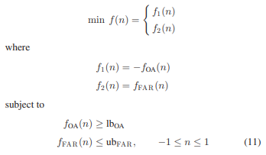

دو قید که در (11) ارائه شده‌اند باید برای به‌دست آوردن راه‌حل بهینه 𝑛 n رعایت شوند. این قیود همچنین توسط کاربر تعریف شده‌اند، به این معنی که در صورتی که هیچ راه‌حل بهینه‌ای برای حدود پیش‌فرض (یعنی 𝑙 𝑏 𝑂 𝐴 lbOA و 𝑢 𝑏 𝐹 𝐴 𝑅 ubFAR) پیدا نشود، می‌توانند توسط کاربران اصلاح شوند. حد پایین پیش‌فرض برای OA ( 𝑙 𝑏 𝑂 𝐴 lbOA) و حد بالای FAR ( 𝑢 𝑏 𝐹 𝐴 𝑅 ubFAR) برای به‌دست آوردن راه‌حل‌های بهینه به‌ترتیب 80% و 5% انتخاب شده‌اند. شکل 6، نمودار جریانی از روش‌شناسی پیشنهادی را نشان می‌دهد.

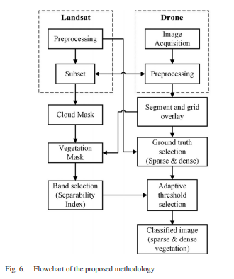

# Results And Discussion

## Implementation Results

داده‌های لندست پیش‌پردازش شده و پیکسل‌های تحت تأثیر ابر با استفاده از ماسک ابری ایجاد شده، ماسک‌گذاری می‌شوند. با کمک تصویر پهپاد، یک زیرمجموعه از داده‌های لندست ایجاد می‌شود. سپس ماسک پوشش گیاهی ایجاد می‌شود، همان‌طور که در شکل 4(a) نشان داده شده است، با استفاده از تصویر پهپاد و نشانه‌گذاری‌های مربوط به نظرسنجی‌های زمینی. زیرمجموعه تصویر پهپاد به بخش‌هایی با اندازه‌ای متناسب با وضوح فضایی داده‌های لندست تقسیم شده و در هر بخش با گریدهای 5 × 5 شبکه‌بندی می‌شود. درصد مناطق کم‌پوشش و پرپوشش در هر بخش از تصویر با شناسایی شبکه‌ها در بخش به عنوان شبکه‌های کم‌پوشش یا پرپوشش محاسبه می‌شود و این کار با استفاده از دانش به‌دست‌آمده از نظرسنجی‌های زمینی و بازرسی دقیق تصویر پهپاد انجام می‌شود. این اطلاعات به‌عنوان حقیقت مرجع عمل می‌کند که با استفاده از آن باند مناسب برای تفکیک کلاس‌های کم‌پوشش و پرپوشش انتخاب می‌شود. به‌طور نظری و با استفاده از SI، مشخص می‌شود که SWIR1 (باند 6) برای این طبقه‌بندی بهترین گزینه است. پس از انتخاب باند، آستانه با استفاده از یک تکنیک آستانه‌گذاری تطبیقی مبتنی بر آمار تصویر و شرایط مرزی تعریف‌شده توسط کاربر انتخاب می‌شود. تصویر با استفاده از آستانه به‌دست‌آمده به مناطق کم‌پوشش و پرپوشش طبقه‌بندی می‌شود، همان‌طور که در شکل 4(b) نشان داده شده است.

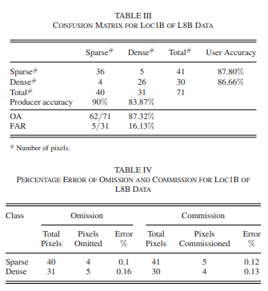

ماتریس سردرگمی در جدول III نشان می‌دهد که تکنیک پیشنهادی قادر است نتایج طبقه‌بندی بسیار منسجم‌تری نسبت به داده‌های مرجع تولید کند، زیرا دقت تولیدکننده کلاس‌های پوشش گیاهی کم‌پوشش و پرپوشش به ترتیب 90% و 83.87% به‌دست آمده است. دقت تولیدکننده به خطای حذف بستگی دارد که باید به حداقل ممکن برسد تا دقت بهتری حاصل شود و می‌توان دید که از جدول IV درصد خطای حذف کم است، یعنی 0.10% و 0.16% برای کلاس‌های کم‌پوشش و پرپوشش، به‌ترتیب. از سوی دیگر، دقت کاربر به خطای کمیسیون مربوط می‌شود که باید نیز به حداقل ممکن برسد، همان‌طور که در مورد دقت تولیدکننده مطرح شد. خطاهای کمیسیون به‌دست‌آمده برای هر دو کلاس نیز کم است، یعنی 0.12% و 0.13%، همان‌طور که در جدول IV ذکر شده است. بنابراین، دقت کاربر به‌دست‌آمده رضایت‌بخش است، یعنی 87.80% و 86.66% برای کلاس‌های پوشش گیاهی کم‌پوشش و پرپوشش، به‌ترتیب. دقت کاربر یک پارامتر خوب برای ارزیابی دقت یک طبقه‌بند است، زیرا دقت تکنیک توسعه‌یافته را از دید کاربر نقشه طبقه‌بندی‌شده ارائه می‌دهد. علاوه بر این، OA و FAR نیز محاسبه شده و به ترتیب 87.32% و 16.13% به‌دست آمده است، زیرا در مجموع 62 پیکسل از هر دو کلاس به‌درستی از 71 پیکسل طبقه‌بندی شده‌اند و تنها 5 پیکسل از 31 پیکسل کلاس پوشش گیاهی پرپوشش به‌اشتباه به کلاس پوشش گیاهی کم‌پوشش طبقه‌بندی شده‌اند.

## Validation

رویکرد توسعه‌یافته سپس با اعمال آن بر روی یک تصویر متفاوت از نظر موقعیت و تاریخ دریافت اعتبارسنجی می‌شود. تصویر پهپاد Loc2A و تصویر لندست L8A برای این منظور انتخاب می‌شوند و یک زیرمجموعه از L8A برای همان منطقه مانند Loc2A گرفته می‌شود. ماسک پوشش گیاهی به‌عنوان آنچه در بخش III-C بحث شد، به‌دست می‌آید و در شکل 7(a) نشان داده شده است. مقادیر بازتابی باند SWIR1 برای پیکسل‌های موجود در ماسک استخراج می‌شوند. میانگین و انحراف معیار پیکسل‌های انتخاب‌شده محاسبه و در رویکرد آستانه‌گذاری تطبیقی توسعه‌یافته برای تعیین مقدار بهینه n استفاده می‌شود. برای این تصویر، مرز پایین برای OA (lbOA) همانند تصویر قبلی نگه داشته می‌شود، اما مرز بالا برای FAR (ubFAR) به 10% تغییر می‌کند تا همگرایی حاصل شود. سپس تصویر با استفاده از مقدار آستانه به‌دست‌آمده از n بهینه‌شده طبقه‌بندی می‌شود و در شکل 7(b) نشان داده شده است.

برای تعیین دقت تصویر طبقه‌بندی‌شده، تصویر پهپاد به اندازه یک پیکسل فردی از تصویر لندست تقسیم‌بندی می‌شود و گریدهای 5 × 5 ایجاد می‌شوند. هر گرید به‌عنوان گرید کم‌پوشش یا پرپوشش شناسایی شده و درصد منطقه کم‌پوشش و پرپوشش درون بخش محاسبه می‌شود. با استفاده از این اطلاعات، داده‌های L8A طبقه‌بندی شده و دقت آن 73.8% محاسبه و در جدول V ارائه شده است. در ماسک پوشش گیاهی برای طبقه‌بندی زمین‌های شکر به مناطق کم‌پوشش و پرپوشش در مجموع 65 پیکسل وجود دارد. از این تعداد، 43 پیکسل مربوط به منطقه کم‌پوشش و 22 پیکسل مربوط به منطقه پرپوشش است، مطابق با نظرسنجی زمینی و بازرسی دقیق داده‌های پهپاد. تقریباً تمام پیکسل‌های کم‌پوشش به‌درستی طبقه‌بندی شده‌اند، اما برخی از پیکسل‌های پرپوشش به‌اشتباه به‌عنوان کم‌پوشش طبقه‌بندی شده‌اند. این به‌دلیل موقعیت پیکسل‌های پرپوشش است که در همسایگی مناطق کم‌پوشش یا در مرزهای زمین‌ها قرار دارند.

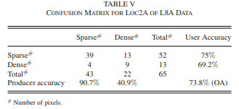

برخی از پیکسل‌های پرپوشش که به‌اشتباه طبقه‌بندی شده‌اند و در مرز کلاس کم‌پوشش یا در مرز زمین قرار دارند، در جعبه‌های زرد علامت‌گذاری شده‌اند و بخش‌های بزرگ‌نمایی‌شده آن‌ها در کادر شکل 7(c) نشان داده شده است. به‌عنوان مثال، جعبه 1 تصویر به‌عنوان کم‌پوشش طبقه‌بندی شده است (نقطه قرمز در تصویر طبقه‌بندی‌شده شکل 7(b))، اما طبق واقعیت زمینی، این منطقه پرپوشش است. ممکن است این امر به‌دلیل موقعیت آن در مرز زمین و نزدیک به زمین‌های بایر باشد که به‌وضوح در تصویر بزرگ‌نمایی‌شده 1 در شکل 7(c) دیده می‌شود. به‌طور مشابه، می‌توان این موضوع را در سایر تصاویر بزرگ‌نمایی‌شده، مانند 2، 3 و 4 در شکل 7(c) مشاهده کرد.

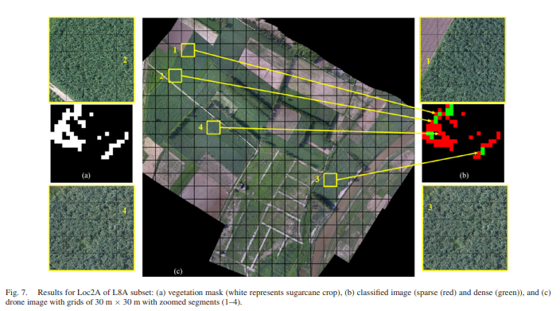

# Conclusion

در این مقاله، روشی برای تفکیک مناطق کم‌پوشش و پرپوشش در یک میدان نیشکر منتخب توسعه داده شده و پیاده‌سازی شده است. این روش از ترکیب تصاویر پهپاد و ماهواره‌ای برای توسعه یک رویکرد تطبیقی استفاده می‌کند که در آن استفاده مکرر از پهپاد به حداقل می‌رسد. این رویکرد با استفاده از آمار تصویری و یافتن آستانه با استفاده از یک تکنیک بهینه‌سازی چندهدفه به‌گونه‌ای تطبیق‌پذیر شده است که دقت کلی (OA) را حداکثر و نرخ اشتباه مثبت (FAR) را به حداقل برساند. نتایج نشان می‌دهد که این روش در تفکیک بین کلاس‌های کم‌پوشش و پرپوشش با دقت حدود 87% و 73% برای داده‌های آزمایش و اعتبارسنجی به‌طور رضایت‌بخشی عمل کرده است. برای توسعه این الگوریتم، داده‌های پهپاد به ابعاد فضایی تصویر ماهواره‌ای تقسیم‌بندی شده و داده‌های واقعیت زمینی از طریق نظرسنجی میدانی و بررسی دقیق داده‌های گریدی‌شده پهپاد به‌دست آمده است. رویکرد پیشنهادی پتانسیل گسترش به داده‌های حسگر مختلف را دارد، زیرا این رویکرد مبتنی بر آمار تصویری است. در عصر دیجیتال، این رویکرد می‌تواند برای کاربرانی مانند سازمان‌های کشاورزی دولتی، تصمیم‌گیرندگان، کشاورزان و همچنین آژانس‌های بیمه برای طرح بیمه کشاورزی (فصل بیمه یوجنا) در هند بسیار مفید و قابل‌اجرا باشد.